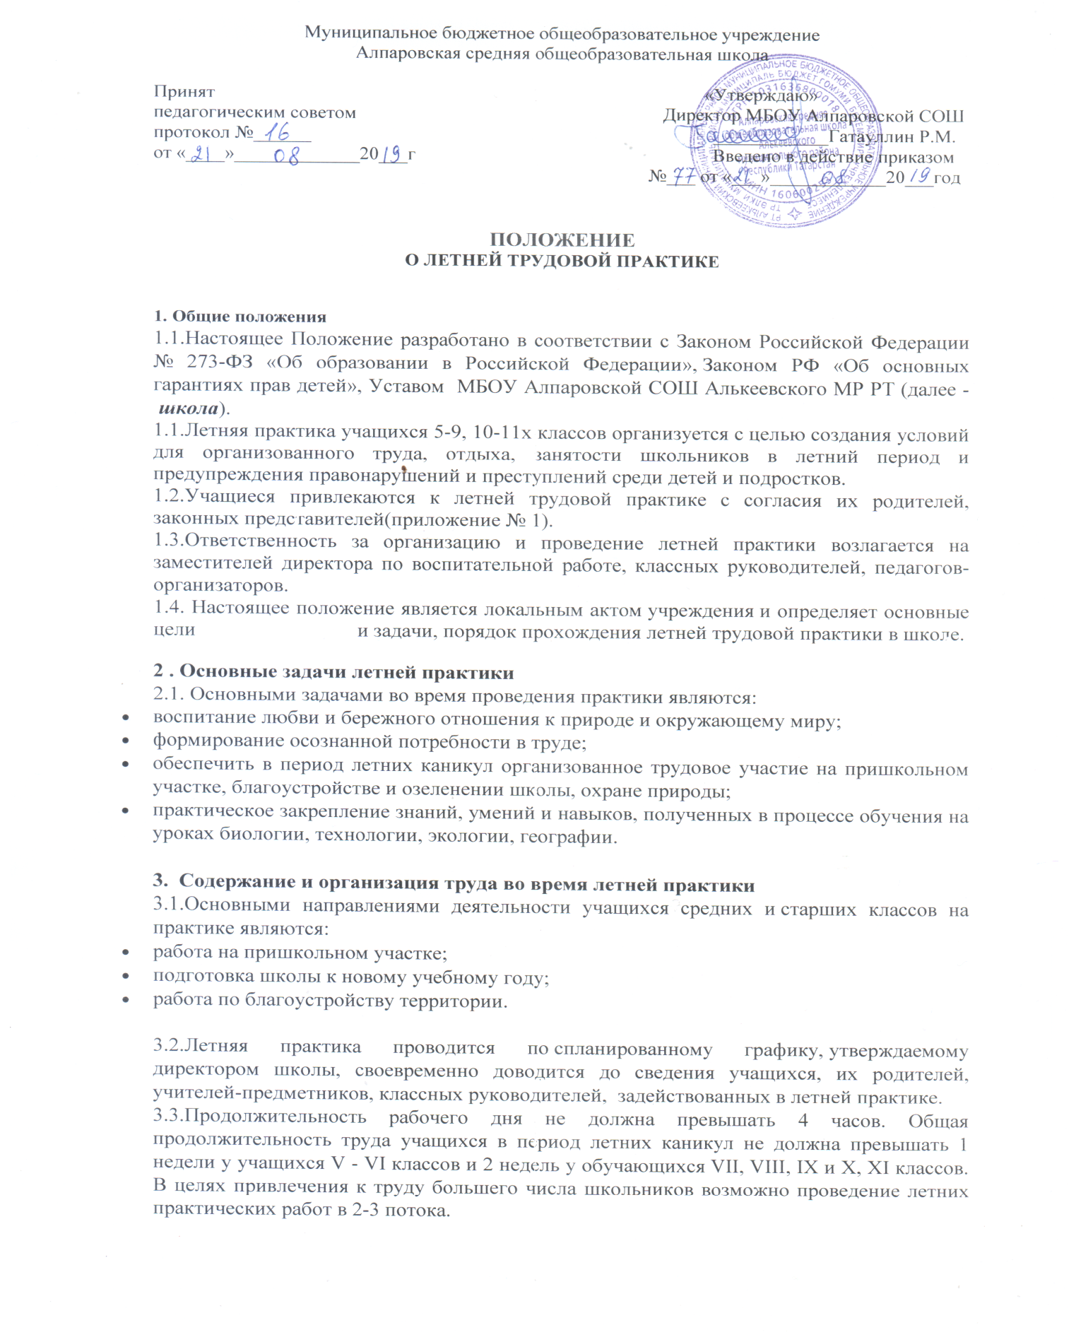

3.4.График летней трудовой практики своевременно доводится до сведения учащихся, их родителей, учителей-предметников, классных руководителей, задействованных в летней трудовой практике. Объем трудовой практики составляет:

- учащиеся 5-х, классов – 5 дней по 2,5 часа в день с 10-15 мин. перерывами каждый час;
- учащиеся 6-х – классов – 5 дней по 3 часа в день с 10-15 мин. перерывами каждый час;
- учащиеся 7-8 и 10 классов – 10 дней по 4 часа в день с 10-15 мин. перерывами каждый час.
- учащиеся 9 -11 классов – 6 дней по 4 часа в день с 10-15 мин. перерывами каждый час.

3.5.К летним практическим работам в полном объёме привлекаются только здоровые обучающиеся. Обучающиеся, имеющие отклонения в состоянии здоровья, допускаются к работам в объёме согласно заключения врача. Запрещается привлекать к общественно-полезному труду учащихся, имеющих значительное отклонение в состоянии здоровья.
3.6.Изменение сроков летней практики, её перенос для выезжающих по путёвкам в места отдыха, временно нетрудоспособных, по личным заявлениям родителей допускается с разрешения директора.
3.7.Занятость обучающихся в общественно-полезном делах или других видах работ вне школы не освобождает обучающихся от прохождения летней трудовой практики. Прохождение учащимися летней трудовой практики на базе других образовательных учреждений, в том числе, на базе дополнительных образовательных учреждений, спортивных учреждений и др. не может быть зачтено как отработка школьной летней практики.
3.8.Обучающиеся, не прошедшие летнюю трудовую практику (с 1 июня по 31 августа), могут быть допущены к ее прохождению в течение учебного года в свободное от уроков время на добровольной основе.
3.9.Ответственные за проведение летней трудовой практики назначаются приказом директора школы.
3.10.Итоги летней трудовой практики учащихся подводятся в первой декаде сентября на совещании при директоре.
4. Охрана труда.
4.1. Директор, заместители директора, педагоги и лица их заменяющие организуют летнюю трудовую практику в строгом соответствии с правилами и нормами охраны труда, техники безопасности, санитарии, согласовывают виды работ, условия труда, несут личную ответственность за безопасность.
4.2. Обучающиеся допускаются к участию в летней трудовой практике после предварительного медицинского допуска, обучения безопасным приёмам труда, проведения с ними инструктажа с регистрацией в журнале установленной формы.
4.3. Запрещается привлечение школьников к работам, противопоказанным их возрасту, в ночное время, в праздничные дни, связанными с применением ядохимикатов, а также с подъёмом и перемещением тяжестей свыше норм, установленных для подростков.
4.4. Контроль за обеспечением здоровых и безопасных условий прохождения летней трудовой практики осуществляет администрация.
5. Руководство летними практическими работами.
5.1.Руководство летними практическими работами обучающихся осуществляется администрацией школы.
5.2.За организацию летних практических работ обучающихся школы отвечает директор школы, учитель, исполняющий обязанности, ответственный за летнюю практику, заведующий хозяйством.
На директора школы возлагается:
- ответственность за соблюдение трудового законодательства;
- определение содержания труда обучающихся;
- подбор и расстановка кадров руководителей летних практических работ учащихся;
- организация необходимой материальной базы;
- создание безопасных и здоровых условий труда, а в необходимых случаях и быта обучающихся;
- оказание помощи ученическому самоуправлению и (или) родительскому комитету в области руководства летними практическими работами обучающихся;
- создание безопасных и здоровых условий труда, а в необходимых случаях и быта обучающихся;
- установление необходимых связей с предприятиями, учреждениями, организациями, общественностью.
На учителя, ответственного за прохождение летней трудовой практики, возлагается:
- планирование летних практических работ обучающихся, организация обсуждения плана на совещании при директоре школы;
- руководство формированием трудовых коллективов учащихся, их подготовкой к участию в летних практических работах;
- обеспечение чёткой организации и охраны труда обучающихся, воспитательной работы с обучающимися в период летних практических работ.
- ответственность за качество и объем выполненных работ.

На заведующего хозяйством возлагается:
- планирование совместно с ответственным за организацию летней трудовой практики практических работ учащихся;
- обеспечение четкой организации труда учащихся;
- обеспечение, инвентарем;
- создание безопасных и здоровых условий труда.
5.3. Классные руководители, учителя – предметники в тесном контакте с ученическим самоуправлением и (или) родительским комитетом участвуют в подготовке к летним практическим работам – в их планировании, формировании трудовых коллективов, в обучении учащихся.
5.4. Непосредственное руководство летними практическими работами осуществляет руководитель трудового коллектива обучающихся. Он назначается приказом директора школы из числа учителей. Руководитель организует труд обучающихся, проводит воспитательную работу, несёт персональную ответственность за состояние дел в трудовом коллективе. В организации производственной и воспитательной работы ему оказывает помощь выделенные для этого учителя, работники школы.
5.5. Руководители трудовых бригад ведут документацию:
- журнал по технике безопасности;
- журнал учёта посещаемости;
- журнал учёта проделанной работы.

6. Ответственность участников за прохождение летних практических работ

6.1.Обучащиеся обязаны соблюдать технику безопасности при проведении работ, неукоснительно выполнять все требования руководителя летних практически работ, других работников школы. Прохождение летних практически работ является обязательным для всех учащихся, за исключением случаев указанных в п. 3.5.
6.2.Классные руководители несут ответственность за учёт и контроль за прохождением обучающимися летних практических работ.
6.3. Руководитель трудового коллектива несёт персональную ответственность за качество объём выполненных работ, за состояние дел в трудовом коллективе.

ПРИЛОЖЕНИЕ №1
Директору МБОУ
Алпаровской СОШ Алькеевского МР РТ
от____________________________________
______________________________________
(Ф.И.О. родителя (законного представителя)

ЗАЯВЛЕНИЕ-СОГЛАСИЕ
Обучающегося и его родителя (законного представителя) на привлечение обучающегося
к летней трудовой практике в школе
В целях воспитания любви и бережного отношения к природе и окружающему миру, формирования осознанной потребности в труде, практического закрепления знаний, умений и навыков, полученных в процессе обучения на уроках биологии, технологии, географии, даем согласие МБОУ Алпаровской СОШ Алькеевского МР РТ на привлечение нашего ребенка_________________________________________________, обучающегося_____класса МБОУ Алпаровской СОШ к участию в период летних каникул в общественно-полезном труду: работа на пришкольном участке, подготовка школы к новому учебному году, работа по благоустройству территории школы.
МБОУ Алпаровская СОШ обязуется следить за тем, чтобы труд осуществлялся в соответствии с требованиями санитарных норм, норм охраны труда и техники безопасности, под присмотром ответственных лиц, в соответствии с «Положением о летней трудовой практике в МБОУ Алпаровская СОШ Алькеевского МР РТ.
Настоящее согласие вступает в силу со дня его подписания и действует в течение периода летней трудовой практики в МБОУ Алпаровская СОШ Алькеевского МР РТ.
Данное Согласие может быть отозвано в любой момент по письменному заявлению.
______________________ ___________________________________
(дата) Подпись родителя (законного представителя)

Директору МБОУ
Алпаровской СОШ Алькеевского МР РТ
от_________________________________________
(Ф.И.О. родителя (законного представителя)

ЗАЯВЛЕНИЕ-СОГЛАСИЕ
Обучающегося и его родителя (законного представителя) на привлечение обучающегося
к летней трудовой практике в школе
В целях воспитания любви и бережного отношения к природе и окружающему миру, формирования осознанной потребности в труде, практического закрепления знаний, умений и навыков, полученных в процессе обучения на уроках биологии, технологии, географии, даем согласие МБОУ Алпаровской СОШ Алькеевского МР РТ на привлечение нашего ребенка_________________________________________________, обучающегося_____класса МБОУ Алпаровской СОШ к участию в период летних каникул в общественно-полезном труду: работа на пришкольном участке, подготовка школы к новому учебному году, работа по благоустройству территории школы.
МБОУ Алпаровская СОШ обязуется следить за тем, чтобы труд осуществлялся в соответствии с требованиями санитарных норм, норм охраны труда и техники безопасности, под присмотром ответственных лиц, в соответствии с «Положением о летней трудовой практике в МБОУ Алпаровская СОШ Алькеевского МР РТ.
Настоящее согласие вступает в силу со дня его подписания и действует в течение периода летней трудовой практики в МБОУ Алпаровская СОШ Алькеевского МР РТ.
Данное Согласие может быть отозвано в любой момент по письменному заявлению.
_______________________ ___________________________________
(дата) Подпись родителя (законного представителя)

